จีน 5 วัน 3 คืน
ซุปตาร์...ฉงชิ่ง อู่หลง ตกหลุมใจกลางหุบเขา
กำหนดการเดินทาง เดือนมีนาคม - มิถุนายน 2569
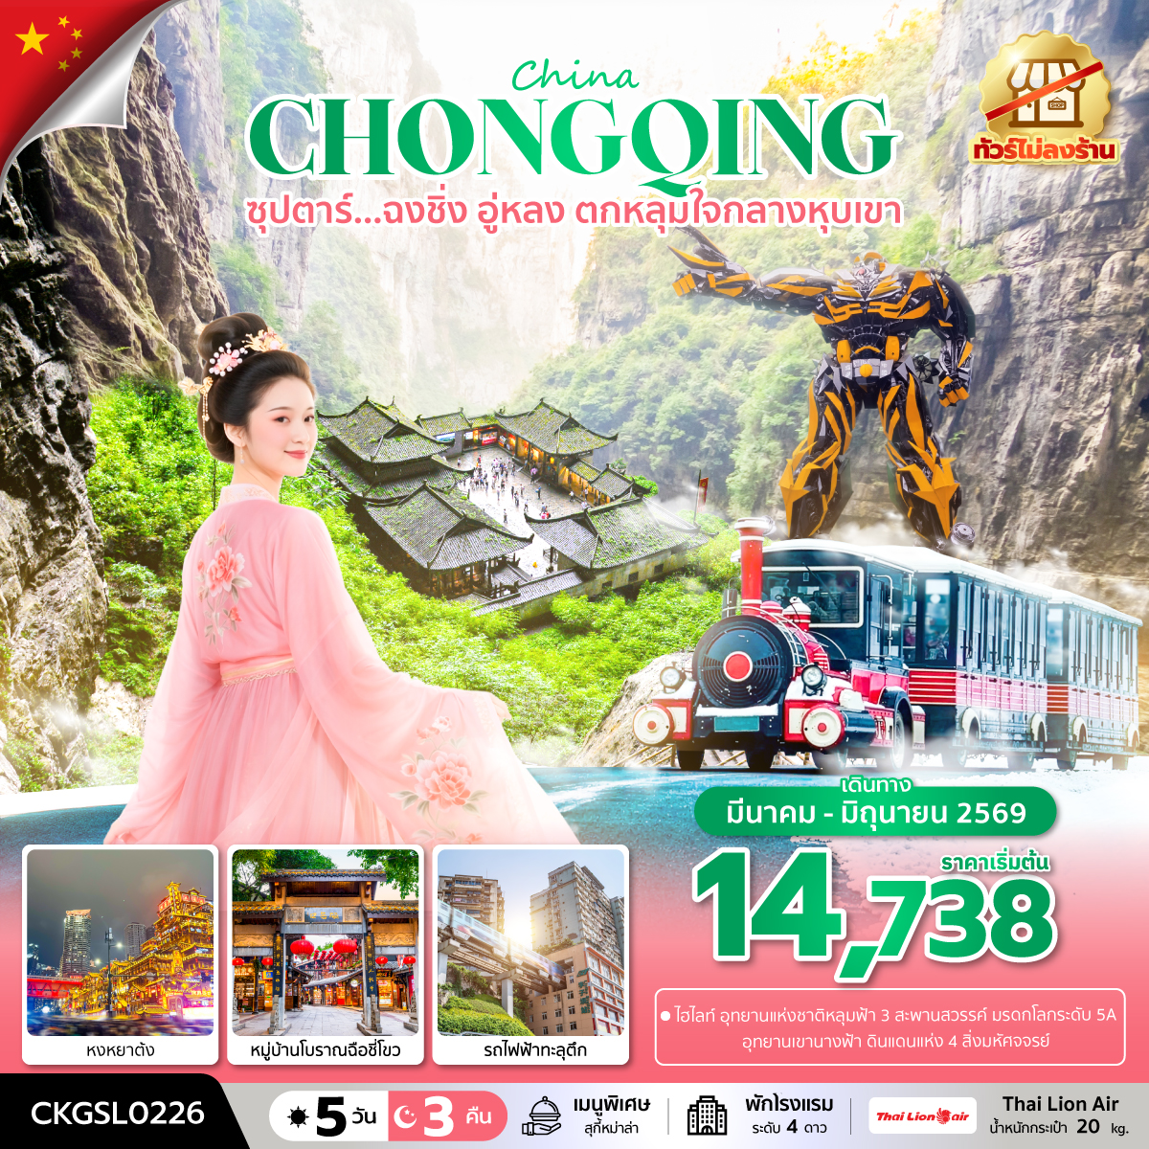
- อุทยานแห่งชาติหลุมฟ้า 3 สะพานสวรรค์ มรดกโลกระดับ 5A
- อุทยานเขานางฟ้า ดินแดนแห่ง 4 สิ่งมหัศจรรย์
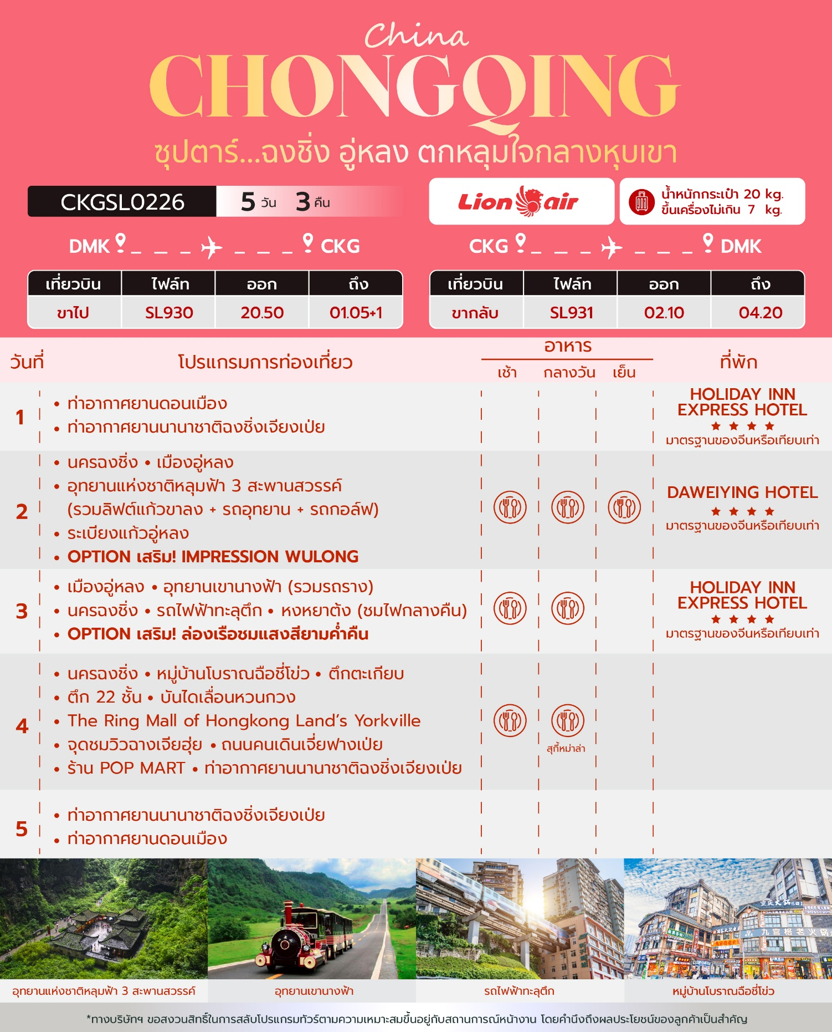
วันเดินทาง | ราคาผู้ใหญ่ / ราคาเด็ก | ราคาทัวร์ไม่รวม ตั๋วเครื่องบิน | พักเดี่ยว
30 มีนาคม – 03 เมษายน 2569  (เพิ่มพีเรียด) | 15,888 | 11,888 | 3,000
31 มีนาคม – 04 เมษายน 2569  (เพิ่มพีเรียด) | 15,888 | 11,888 | 3,000
01 – 05 เมษายน 2569 | 15,888 | 11,888 | 3,000
02 – 06 เมษายน 2569 | 15,888 | 11,888 | 3,000
03 – 07 เมษายน 2569 | 15,888 | 11,888 | 3,000
04 – 08 เมษายน 2569 | 15,888 | 11,888 | 3,000
09 – 13 เมษายน 2569  วันสงกรานต์ | 18,888 | 14,888 | 3,000
10 – 14 เมษายน 2569  วันสงกรานต์ | 19,888 | 15,888 | 3,000
11 – 15 เมษายน 2569  วันสงกรานต์ | 19,888 | 15,888 | 3,000
12 – 16 เมษายน 2569  วันสงกรานต์ | 19,888 | 15,888 | 3,000
13 – 17 เมษายน 2569  วันสงกรานต์ | 19,888 | 15,888 | 3,000
14 – 18 เมษายน 2569  วันสงกรานต์ | 19,888 | 15,888 | 3,000
15 – 19 เมษายน 2569  วันสงกรานต์ | 18,888 | 14,888 | 3,000
16 – 20 เมษายน 2569 | 15,888 | 11,888 | 3,000
17 – 21 เมษายน 2569 | 15,888 | 11,888 | 3,000
18 – 22 เมษายน 2569 | 15,888 | 11,888 | 3,000
23 – 27 เมษายน 2569 | 15,888 | 11,888 | 3,000
24 – 28 เมษายน 2569 | 15,888 | 11,888 | 3,000
25 – 29 เมษายน 2569 | 15,888 | 11,888 | 3,000
29 เมษายน – 03 พฤษภาคม 2569  วันแรงงานไทยและวันหยุดยาววันแรงงานจีน | 16,888 | 12,888 | 3,000
30 เมษายน – 04 พฤษภาคม 2569  วันแรงงานไทยและวันหยุดยาววันแรงงานจีน | 16,888 | 12,888 | 3,000
01 – 05 พฤษภาคม 2569  วันแรงงานไทยและวันหยุดยาววันแรงงานจีน | 17,738 | 12,888 | 3,000
02 – 06 พฤษภาคม 2569  วันหยุดยาววันแรงงานจีน | 17,738 | 12,888 | 3,000
07 – 11 พฤษภาคม 2569 | 15,738 | 10,888 | 3,000
08 – 12 พฤษภาคม 2569 | 15,738 | 10,888 | 3,000
09 – 13 พฤษภาคม 2569 | 15,738 | 10,888 | 3,000
11 – 15 พฤษภาคม 2569  (เพิ่มพีเรียด) | 15,738 | 10,888 | 3,000
14 – 18 พฤษภาคม 2569 | 15,738 | 10,888 | 3,000
15 – 19 พฤษภาคม 2569 | 15,738 | 10,888 | 3,000
16 – 20 พฤษภาคม 2569 | 15,738 | 10,888 | 3,000
18 – 22 พฤษภาคม 2569  (เพิ่มพีเรียด) | 15,738 | 10,888 | 3,000
19 – 23 พฤษภาคม 2569  (เพิ่มพีเรียด) | 15,738 | 10,888 | 3,000
20 – 24 พฤษภาคม 2569  (เพิ่มพีเรียด) | 15,738 | 10,888 | 3,000
22 – 26 พฤษภาคม 2569 | 15,738 | 10,888 | 3,000
23 – 27 พฤษภาคม 2569 | 15,738 | 10,888 | 3,000
25 – 29 พฤษภาคม 2569  (เพิ่มพีเรียด) | 15,738 | 10,888 | 3,000
26 – 30 พฤษภาคม 2569  (เพิ่มพีเรียด) | 15,738 | 10,888 | 3,000
27 – 31 พฤษภาคม 2569  วันวิสาขบูชา | 16,738 | 11,888 | 3,000
28 พฤษภาคม – 01 มิถุนายน 2569  วันวิสาขบูชา และวันหยุดชดเชยวันวิสาขบูชา | 16,738 | 11,888 | 3,000
29 พฤษภาคม – 02 มิถุนายน 2569  วันวิสาขบูชา และวันหยุดชดเชยวันวิสาขบูชา | 16,738 | 11,888 | 3,000
30 พฤษภาคม – 03 มิถุนายน 2569  วันวิสาขบูชา, วันหยุดชดเชยวันวิสาขบูชา  และวันเฉลิมฯพระบรมราชินี | 16,738 | 11,888 | 3,000
04 - 08 มิถุนายน 2569 | 15,738 | 10,888 | 3,000
05 – 09 มิถุนายน 2569 | 15,738 | 10,888 | 3,000
06 – 10 มิถุนายน 2569 | 15,738 | 10,888 | 3,000
08 – 12 มิถุนายน 2569  (เพิ่มพีเรียด) | 15,738 | 10,888 | 3,000
11 - 15 มิถุนายน 2569 | 15,738 | 10,888 | 3,000
12 - 16 มิถุนายน 2569 | 15,738 | 10,888 | 3,000
13 – 17 มิถุนายน 2569 | 15,738 | 10,888 | 3,000
15 – 19 มิถุนายน 2569  (เพิ่มพีเรียด) | 15,738 | 10,888 | 3,000
18 – 22 มิถุนายน 2569 | 14,738 | 9,888 | 3,000
19 – 23 มิถุนายน 2569 | 15,738 | 10,888 | 3,000
20 – 24 มิถุนายน 2569 | 16,138 | 10,888 | 3,000
22 – 26 มิถุนายน 2569  (เพิ่มพีเรียด) | 16,138 | 10,888 | 3,000
25 – 29 มิถุนายน 2569 | 16,138 | 10,888 | 3,000
26 – 30 มิถุนายน 2569 | 16,138 | 10,888 | 3,000
ราคาไม่รวมค่าทิปมัคคุเทศก์ท้องถิ่น คนขับรถท้องถิ่น
ตามธรรมเนียม ท่านละ 1,500 บาท/ท่าน/ทริป (ยกเว้นเด็กต่ำกว่า 2 ขวบ)
สำหรับหัวหน้าทัวร์จากเมืองไทย (ตามความพึงพอใจในการบริการ)
ราคาเด็กอายุต่ำกว่า 2 ปี (INFANT) ราคา 5,000 บาท / ท่าน
"อัตราภาษีน้ำมันและสนามบิน ณ วันที่ 20 มี.ค. 2569 (อาจมีการเปลี่ยนแปลงตามประกาศสายการบิน)"

วันแรก ท่าอากาศยานดอนเมือง - ท่าอากาศยานนานาชาติฉงชิ่งเจียงเป่ย - โรงแรมที่พัก

18.00 น. สมาชิกทุกท่านพร้อมกัน ณ ท่าอากาศยานดอนเมือง (DMK) (ชั้น 3 ประตู 1 เคาน์เตอร์ 1) ก่อนนำท่านไปเช็คอินที่เคาน์เตอร์สายการบิน THAI LION AIR (SL) โดยมีหัวหน้าทัวร์และเจ้าหน้าที่ส่งทัวร์คอยต้อนรับและแจกเอกสารการเดินทาง จากนั้นนำท่านเช็คอินและโหลดสัมภาระ
20.50 น. ออกเดินทางสู่ นครฉงชิ่ง โดยสายการบิน THAI LION AIR (SL) เที่ยวบินที่ SL930 (ไม่มีอาหารบริการบนเครื่อง)
ก่อนจะทำการออกตั๋วเครื่องบินภายในประเทศ กรุณาเช็คไฟล์ทบินคอนเฟิร์มกับเจ้าหน้าที่ของบริษัททุกครั้ง
01.05+1 น. เดินทางถึง ท่าอากาศยานนานาชาติฉงชิ่งเจียงเป่ย (CKG) นครฉงชิ่ง 1 ใน 4 นครที่อยู่ภายใต้การบริหารโดยตรงของรัฐบาลกลางของประเทศจีน ผ่านพิธีตรวจคนเข้าเมืองและศุลกากรเรียบร้อยแล้วนำท่านรับสัมภาระ (เวลาท้องถิ่นจีนเร็วกว่าเวลาประเทศไทย 1 ชั่วโมง)
จากนั้นนำท่านเดินทางสู่ โรงแรมที่พัก
ที่พัก โรงแรม HOLIDAY INN EXPRESS HOTEL ระดับ 4 ดาวมาตรฐานจีน หรือเทียบเท่า

วันที่สอง นครฉงชิ่ง - เมืองอู่หลง - อุทยานแห่งชาติหลุมฟ้า 3 สะพานสวรรค์ (รวมลิฟต์แก้วขาลง+รถอุทยาน+ รถรถกอล์ฟ) - ระเบียงแก้วอู่หลง
OPTION TOUR : IMPRESSION WULONG
เช้า บริการอาหารเช้า ณ ห้องอาหารของโรงแรม
นำท่านเดินทางสู่ เมืองอู่หลง (WULONG) ตั้งอยู่ทางทิศตะวันออกเฉียงใต้ของเมืองฉงชิ่ง เป็นเมืองที่อยู่ท่ามกลางหุบเขาโอบล้อมด้วยภูเขาสูง ทำให้เมืองนี้มีป่าไม้และพื้นที่สีเขียวเยอะและอากาศดี มีแม่น้ำอู่เจียงไหลตัดผ่านกลางเมือง เมืองอู่หลงอยู่ห่างจากเมืองฉงชิ่งประมาณ 170 กิโลเมตร ถนนเป็นทางด่วนพิเศษตลอดเส้นทาง ท่านสามารถชมวิวทิวทัศน์ที่สวยงามได้ตลอดสองข้างทาง (ใช้เวลาเดินทางประมาณ 3 ชั่วโมง)
กลางวัน บริการอาหารกลางวัน ณ ภัตตาคารอาหารพื้นเมือง
บ่าย นำท่านเดินทางสู่ อุทยานแห่งชาติหลุมฟ้า 3 สะพานสวรรค์ (Three Natural Bridges) หรือ “เทียนเซิงซ่านเฉียว” ซึ่งถือว่าเป็นมรดกโลกทางธรรมชาติระดับ 5A ที่มีความสวยงามมากที่สุดในเมืองอู่หลง ตั้งอยู่ห่างจากเมืองอู่หลงประมาณ 18 กิโลเมตร เกิดจากการยุบตัวของเปลือกโลก ทำให้เกิดเป็นบ่อหลุมขนาดใหญ่ที่ลึกประมาณ 300-500 เมตร และมีบางส่วนเป็นโพรงทะลุเหมือนกับสะพานทอดข้ามระหว่างภูเขา (รวมลิฟท์แก้วลง+รถอุทยาน+รถกอล์ฟ)

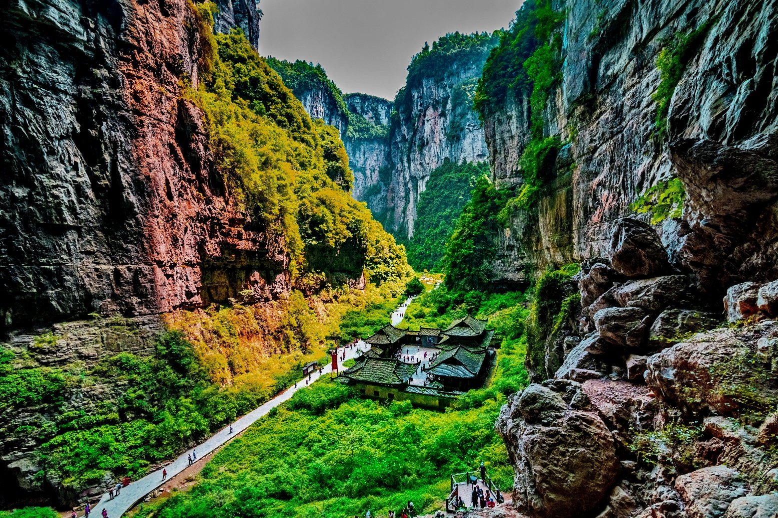
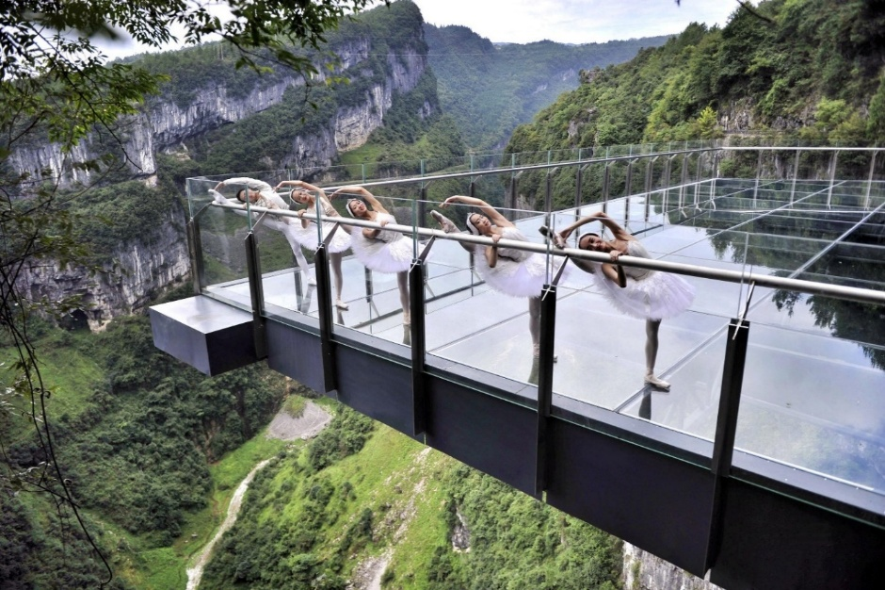
นำท่านตื่นตาตื่นใจกับการชมทัศนียภาพของอุทยานฯ ณ ระเบียงแก้วอู่หลง (Wulong Glass Bridges) จุดท่องเที่ยวแห่งใหม่ล่าสุดของอุทยานฯ ซึ่งตั้งอยู่บนหน้าผาสูงจากระดับน้ำทะเล 1,200 เมตร ยื่นออกไปจากขอบหน้าผา 11 เมตร มีความกว้าง 26 เมตร ออกแบบโดยผู้เชี่ยวชาญทั้งในประเทศจีนและต่างประเทศ เป็นระเบียงกระจกชมวิวที่ใหญ่ที่สุดในเอเชีย ให้ท่านได้ชื่นชมทัศนียภาพโดยรอบ และด้านล่างที่สามารถมองทะลุไปยังก้นหุบเขา
เย็น บริการอาหารเย็น ณ ภัตตาคารอาหารพื้นเมือง

ท่านสามารถซื้อทัวร์เสริม (โดยสอบถามรายละเอียดเพิ่มเติมได้ที่ไกด์ท้องถิ่น)
OPTION TOUR
IMPRESSION WULONG ผลงานของผู้กำกับจางอวี้โหมว (ราคา 350 RMB/ท่าน)

หมายเหตุ : ราคาทัวร์นี้ยังไม่รวมค่าบริการ OPTION TOUR ทางบริษัทขอสงวนสิทธิ์ขั้นต่ำ 10 ท่านขึ้นไป หรืออาจมีการนำเสนอทางเลือกอื่นๆเพิ่มเติม ทั้งนี้ จะเป็นไปตามดุลยพินิจของไกด์ท้องถิ่น หากท่านใดสนใจ สามารถสอบถามกับทางหัวหน้าทัวร์หรือไกด์ท้องถิ่นอีกครั้ง

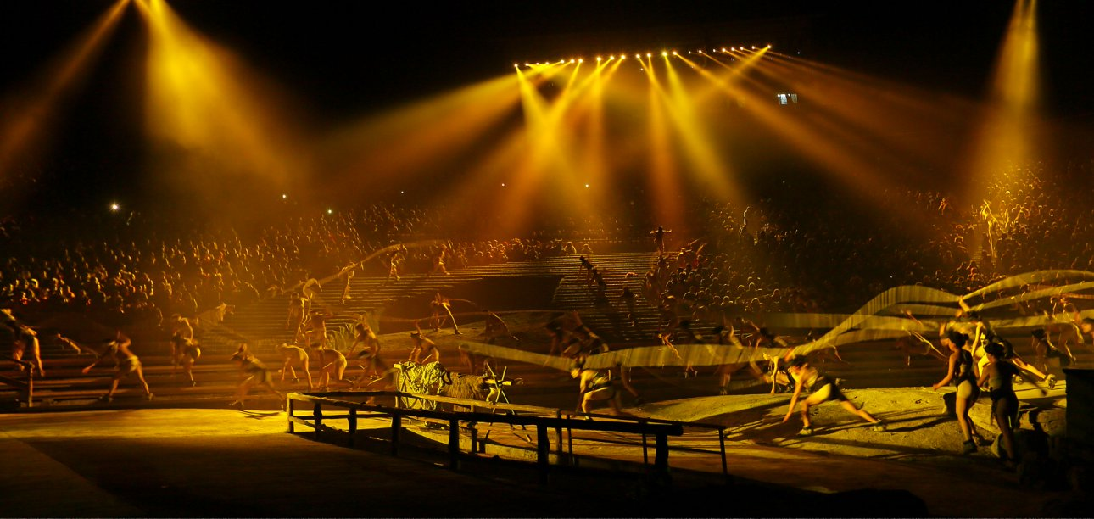

ที่พัก โรงแรม DAWEIYING HOTEL ระดับ 4 ดาวมาตรฐานจีน หรือเทียบเท่า

วันที่สาม เมืองอู่หลง - อุทยานเขานางฟ้า (รวมรถราง) - นครฉงชิ่ง - รถไฟฟ้าทะลุตึก - หงหยาต้ง (ชมไฟกลางคืน)
OPTION TOUR : ล่องเรือชมแสงสียามค่ำคืน

เช้า บริการอาหารเช้า ณ ห้องอาหารของโรงแรม
นำทุกท่านเดินทางสู่ อุทยานเขานางฟ้า (Fairy Maiden Mountain) ตั้งอยู่ทางตอนเหนือของแม่น้ำอูเจียง ระดับความสูง 1,900 เมตรจากระดับน้ำทะเล มียอดเขาสูงที่ 2,033 เมตร อุทยานท่องเที่ยวทางธรรมชาติของเมืองอู่หลงที่ถือว่าอยู่ในระดับ 5A ของประเทศจีน ที่อุทยานแห่งนี้ได้รับการกล่าวขานว่าเป็นอุทยานที่มีชื่อเสียงในเรื่องของความสวยงามทางธรรมชาติสามารถท่องเที่ยวได้ทั้งปี เนื่องจากในแต่ละฤดูก็จะมีความสวยงามแตกต่างกันออกไป ได้รับการขนานนามว่า “ดินแดนแห่ง 4 สิ่งมหัศจรรย์” ได้แก่ มีป่าไม้หนาแน่น มียอดเขาประหลาด มีทุ่งหญ้าเลี้ยงสัตว์ และมีลานหิมะในฤดูหนาว (รวมรถราง)
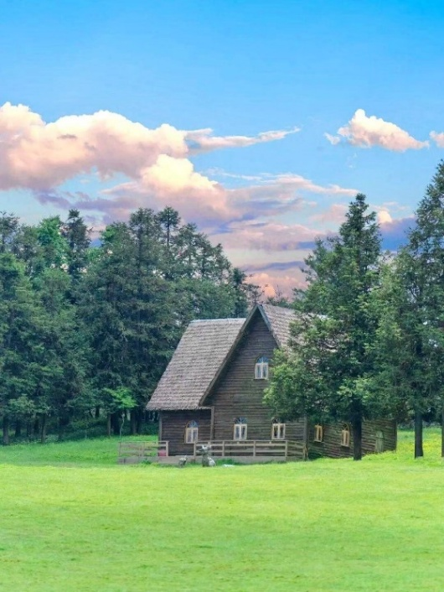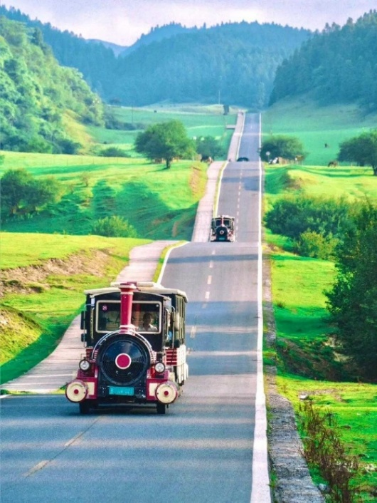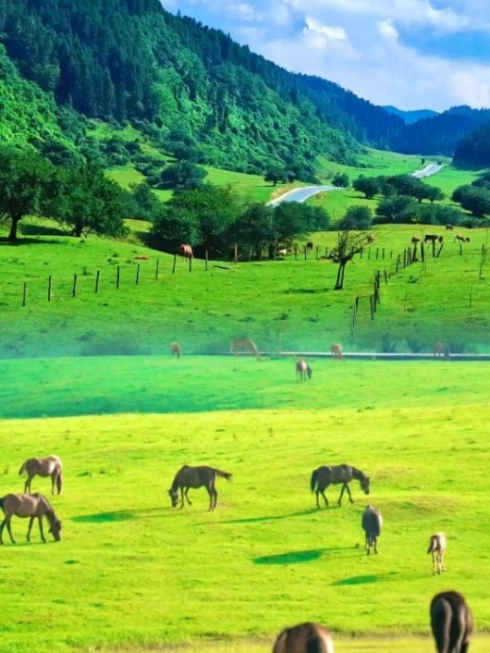
กลางวัน บริการอาหารกลางวัน ณ ภัตตาคารอาหารพื้นเมือง
บ่าย นำท่านเดินทางกลับสู่ นครฉงชิ่ง (CHONGQING) (ใช้เวลาเดินทางประมาณ 2 ชั่วโมง)

นำท่านชม รถไฟฟ้าทะลุตึก (Liziba Station) รถไฟฟ้าที่มีความแปลกไม่เหมือนใคร เนื่องจากถูกสร้างขึ้นมาให้ลอดผ่านอาคารต่างๆ ได้โดยไม่ต้องทุบตึกทิ้ง รถไฟทะลุตึกสายนี้เรียกว่า Mountain City ตั้งอยู่ในเมืองฉงชิ่ง เป็นรถไฟชนิดพิเศษที่ถูกสร้างขึ้นบนตึกสูงถึง 19 ชั้นเลยที่เดียว โดยนักวางแผนได้ทำการสร้างสถานี Liziba Station ในอาคารที่มีประชาชนพักอาศัยอยู่อย่างหนาแน่น ตั้งแต่ตึกชั้นที่ 6 ไปจนถึงชั้นที่ 8 โดยให้ประชาชนที่อยู่ในพื้นที่บริเวณนั้นสามารถใช้บริการรถไฟจากสถานีดังกล่าวได้อย่างสะดวกสบาย แม้ว่าประชาชนในพื้นที่บริเวณดังกล่าว จะอาศัยอยู่ในบริเวณที่ใกล้เคียงกับสถานีรถไฟที่เต็มไปด้วยความวุ่นวาย แต่เมื่อไหร่ก็ตามที่รถไฟได้เข้าสู่ชานชาลา ทางเจ้าหน้าที่จะปิดเสียงลงด้วยอุปกรณ์ชนิดพิเศษ ซึ่งจะทำให้เสียงของรถไฟไม่ดัง
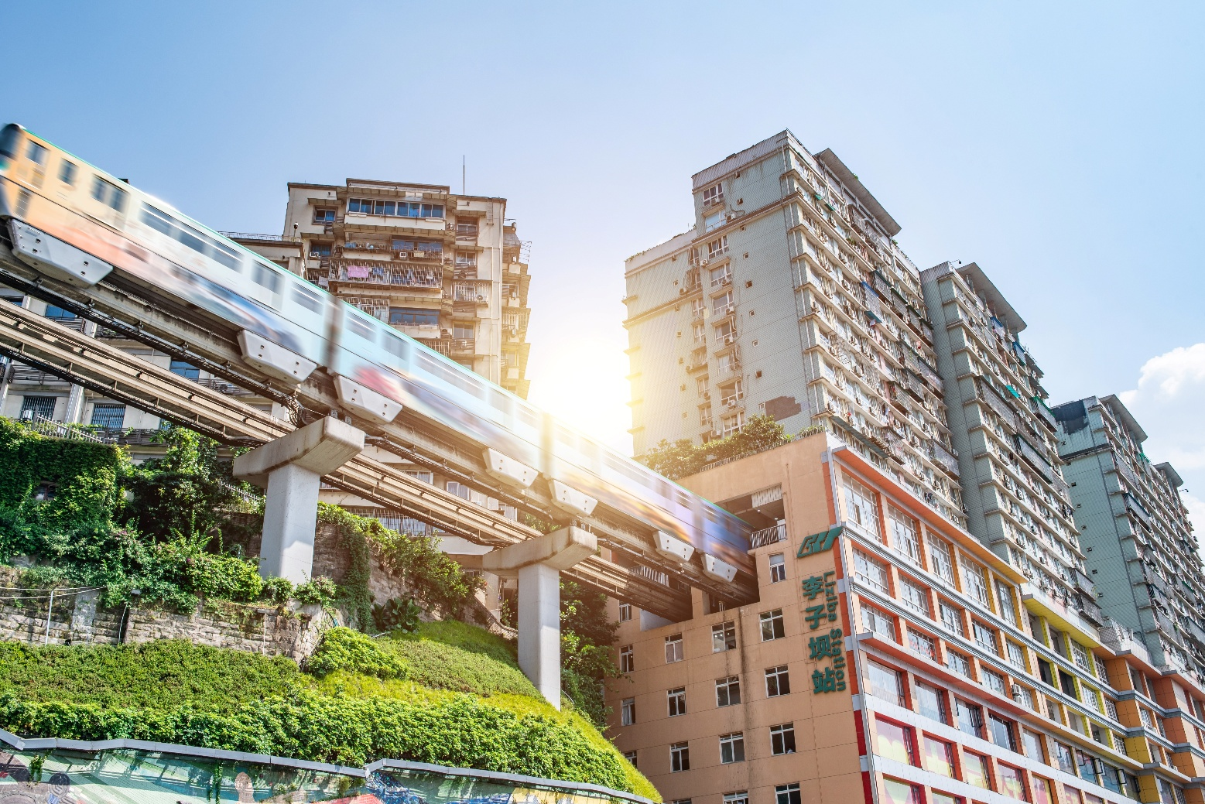

จากนั้นนำท่านเดินทางสู่ หงหยาต้ง (Hongyadong) อาคารคอมเพล็กซ์ขนาดใหญ่สูง 16 ชั้น ตั้งอยู่ริมฝั่งแม่น้ำเจียหลิง ภายในมีร้านค้า ร้านอาหาร โรงแรม ร้านขายสินค้าที่ระลึก ฯลฯ ที่นี่ยามค่ำคืนถือเป็นจุดนัดพบพักผ่อนของชาวเมือง และจุดชมวิวชั้นดี อีกทั้งยังเป็นจุดถ่ายรูปที่สำคัญของนักท่องเที่ยวอีกด้วย พร้อมชมไฟยามค่ำคืนของสถาปัตยกรรมจีนโบราณ โดดเด่นตระหง่านเป็นเอกลักษณ์ของเมืองฉงชิ่ง
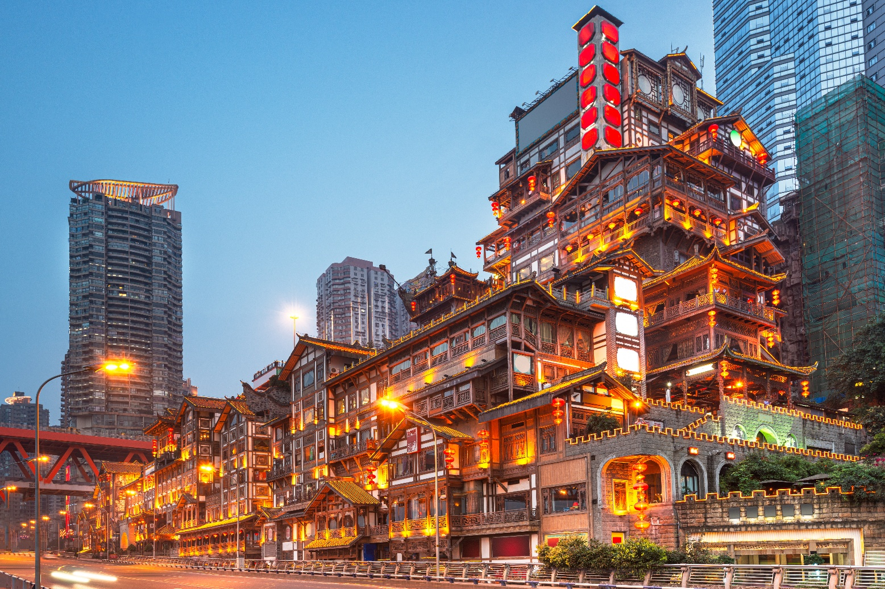

เย็น อิสระอาหารเย็นตามอัธยาศัย ณ หงหยาต้ง

ท่านสามารถซื้อทัวร์เสริม (โดยสอบถามรายละเอียดเพิ่มเติมได้ที่ไกด์ท้องถิ่น)
OPTION TOUR
ล่องเรือแม่น้ำแยงซีและแม่น้ำเจียหลิง ชมแสงสียามค่ำคืนของนครฉงชิ่ง (ราคา 300 RMB/ท่าน)

หมายเหตุ : ราคาทัวร์นี้ยังไม่รวมค่าบริการ OPTION TOUR ทางบริษัทขอสงวนสิทธิ์ขั้นต่ำ 10 ท่านขึ้นไป หรืออาจมีการนำเสนอทางเลือกอื่นๆเพิ่มเติม ทั้งนี้ จะเป็นไปตามดุลยพินิจของไกด์ท้องถิ่น หากท่านใดสนใจ สามารถสอบถามกับทางหัวหน้าทัวร์หรือไกด์ท้องถิ่นอีกครั้ง

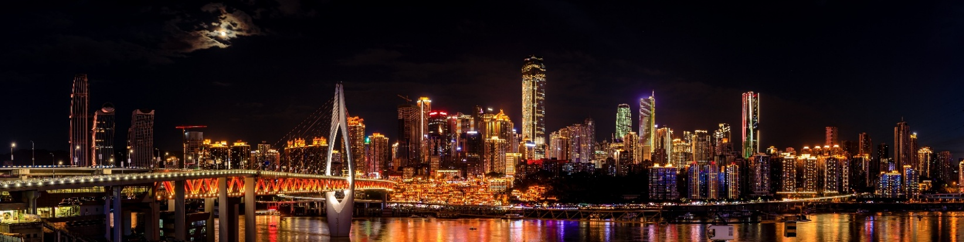

ที่พัก โรงแรม HOLIDAY INN EXPRESS HOTEL ระดับ 4 ดาวมาตรฐานจีน หรือเทียบเท่า

วันที่สี่ นครฉงชิ่ง - หมู่บ้านโบราณฉือชี่โข่ว - ตึกตะเกียบ - ตึก 22 ชั้น - บันไดเลื่อนหวนกวง - The Ring Mall of Hongkong Land’s Yorkville – จุดชมวิวฉางเจียฮุ่ย - ถนนคนเดินเจี่ยฟางเป่ย - ร้าน POP MART - ท่าอากาศยานนานาชาติฉงชิ่งเจียงเป่ย

เช้า บริการอาหารเช้า ณ ห้องอาหารของโรงแรม
นำท่านเดินทางสู่ หมู่บ้านโบราณฉือชี่โข่ว (Ciqikou Ancient Town) เป็นหมู่บ้านอนุรักษ์ทางวัฒนธรรม และเป็นสถานที่ท่องเที่ยวชื่อดังของมหานครฉงชิ่ง ลักษณะก็คล้ายๆ กับตลาดเก่าหรือตลาดโบราณบ้านเรา สำหรับคนที่อยากไปย้อนเวลากลับไปในอดีตก็ต้องไปเยือน เพราะที่นี่ยังคงรักษาวิถีชีวิต รวมทั้งสะท้อนรากเหง้าดั้งเดิมของเมืองไว้ได้อย่างดีเยี่ยม ไม่ว่าจะเป็นตึกรามบ้านช่องที่มีรูปทรงโบราณ แหล่งผลิตสินค้า และอาหารพื้นเมืองที่สืบทอดกิจการต่อกันมาหลายรุ่น
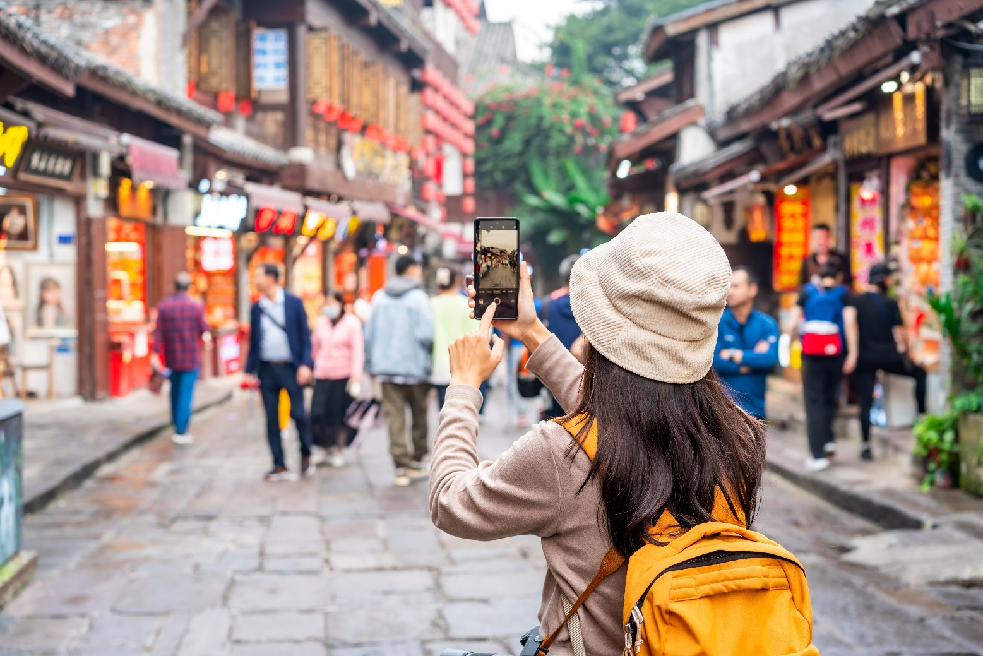
กลางวัน บริการอาหารกลางวัน ณ ภัตตาคาร (เมนูพิเศษ : สุกี้หม่าล่า)
บ่าย นำท่านถ่ายรูปกับ ตึกตะเกียบ (Chongqing Art Gallery) เป็นพิพิธภัณฑ์ที่ได้รับการออกแบบและได้รับแรงบันดาลใจจากองค์ประกอบทางสถาปัตยกรรมที่ซับซ้อนของ Huguang Guild Hall ซึ่งเป็นโครงสร้างทางประวัติศาสตร์ อาคารประกอบด้วยส่วนประกอบโครงสร้างสีแดงและสีดำ พิพิธภัณฑ์ศิลปะฉงชิ่ง ถือกำเนิดมาจากโรงละคร Guotai Grand Theatre และได้พัฒนาจนกลายเป็นสถาบันทางวัฒนธรรมที่มีชีวิตชีวา ซึ่งรวบรวมจิตวิญญาณของฉงชิ่งเอาไว้ อีกทั้งยังรักษาประเพณีดั้งเดิมไปพร้อมๆกับการเปิดรับนวัตกรรม ทำให้ที่นี่เป็นแหล่งรวมแห่งความคิดสร้างสรรค์และวัฒนธรรมของเมืองฉงชิ่ง
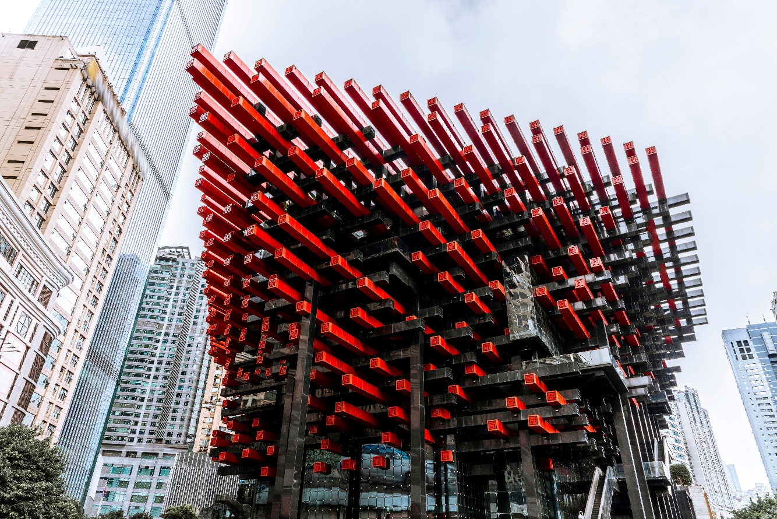

จากนั้นนำท่านเดินทางสู่ ตึก 22 ชั้น (Kuixing Building) ตึกสุดแปลกในเมืองฉงชิ่ง มีการสร้างสะพานลอยฟ้าเชื่อมต่อตึกทั้งสองหลังขึ้นที่ชั้น 22 ขนานกัน 2 สะพาน มีความยาว 23 เมตร กว้าง 4 เมตร สูงจากพื้นดิน 68.5 เมตร และมีลวดสลิงดึงไว้อีก 8 เส้น เพื่อให้ผู้คนได้ใช้เดินข้ามเพื่อย่นระยะเวลาแล้วยังได้ชมวิวทิวทัศน์ข้างล่างและบริเวณรอบๆได้อย่างตื่นตาตื่นใจ
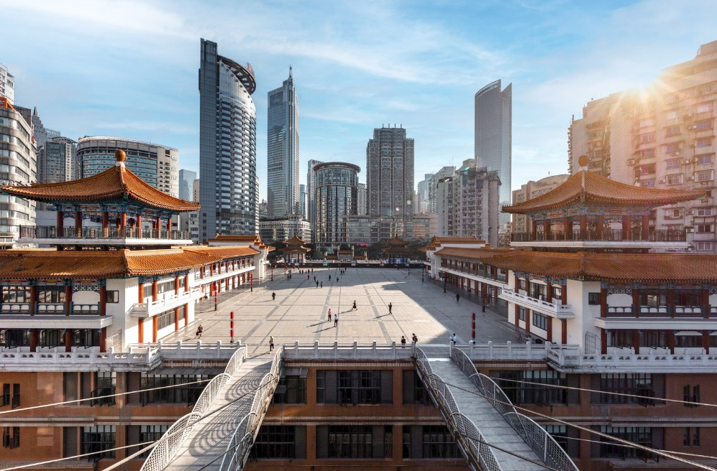

นำท่านชม บันไดเลื่อนหวงกวน (Huangguan Escalator) บันไดเลื่อนตามแนวลาดที่สูงและยาวที่สุดแห่งหนึ่งของจีน เป็นสัญลักษณ์ของการผสมผสานระหว่างวิศวกรรมและการแก้ปัญหาภูมิประเทศที่ยากลำบากของนครฉงชิ่งโดยเฉพาะ ทำให้เป็นทั้งเส้นทางคมนาคมและจุดสนใจทางสถาปัตยกรรม
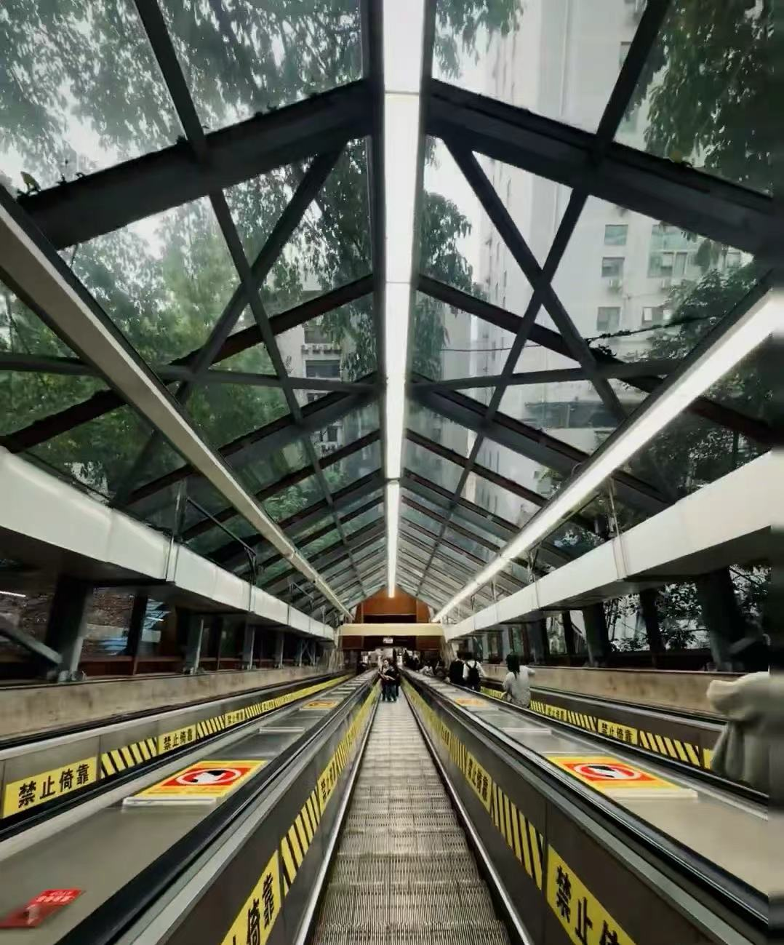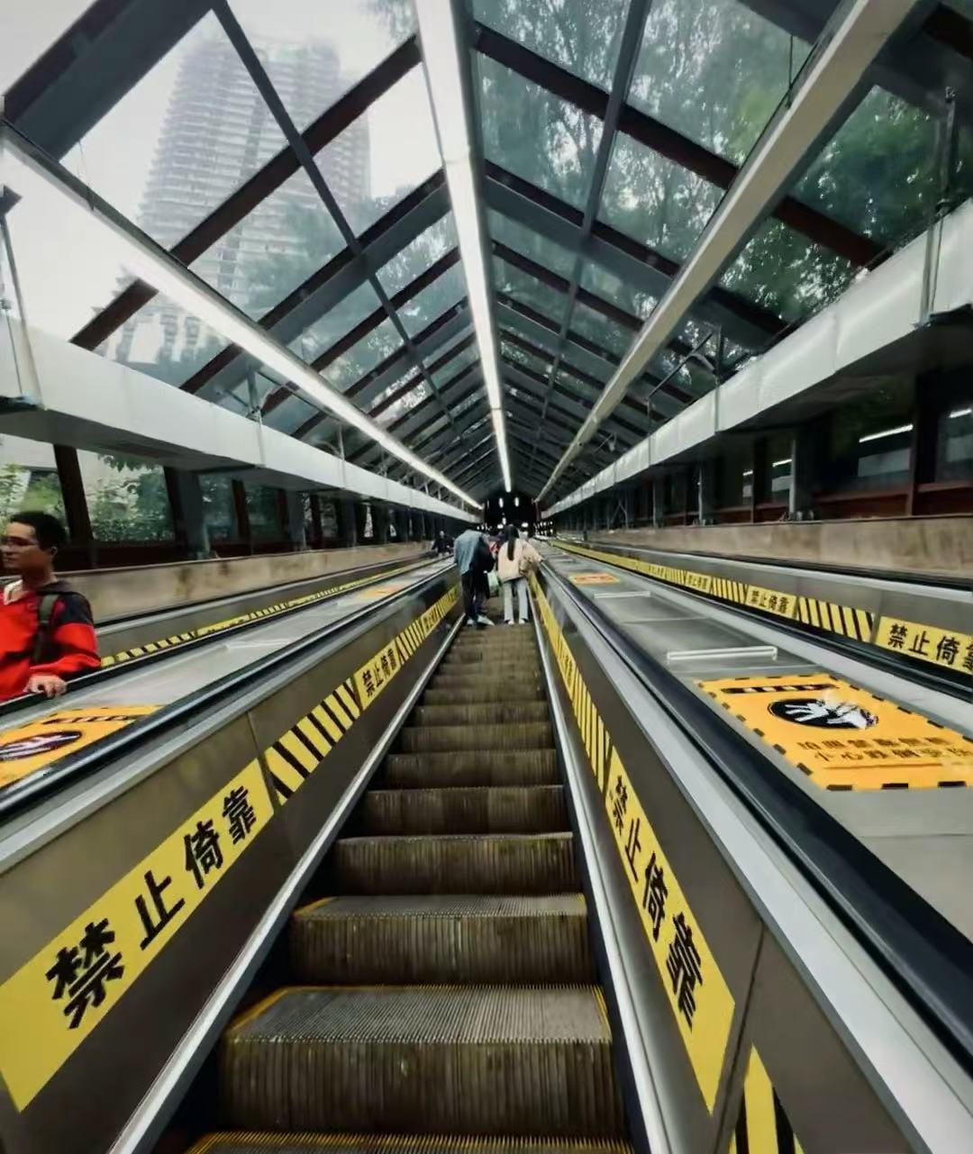

นำทางเดินทางสู่ The Ring Mall of Hongkong Land’s Yorkville แลนด์มาร์กแห่งใหม่ของเมืองฉงชิ่งที่ออกแบบอย่างโดดเด่นด้วยคอนเซ็ปต์ “Urban Forest - ป่าเขียวขจีใจกลางมหานคร” ที่ผสานความธรรมชาติกับความทันสมัยได้อย่างลงตัว ภายในศูนย์การค้าออกแบบให้มีต้นไม้ใหญ่ สวนสวยงาม และพื้นที่สีเขียวแทรกอยู่ตามชั้นต่างๆ ให้ความรู้สึกเหมือนกำลังเดินเล่นอยู่ในป่ากลางมหานคร อีกทั้งที่นี่ยังรวบรวมทั้งแบรนด์ชั้นนำระดับโลก ร้านอาหารชื่อดัง คาเฟ่บรรยากาศดี นอกจากนี้ยังมี Sky Forest สวนแนวตั้งสูงหลายชั้นที่เป็นไฮไลท์ถ่ายรูปยอดนิยม
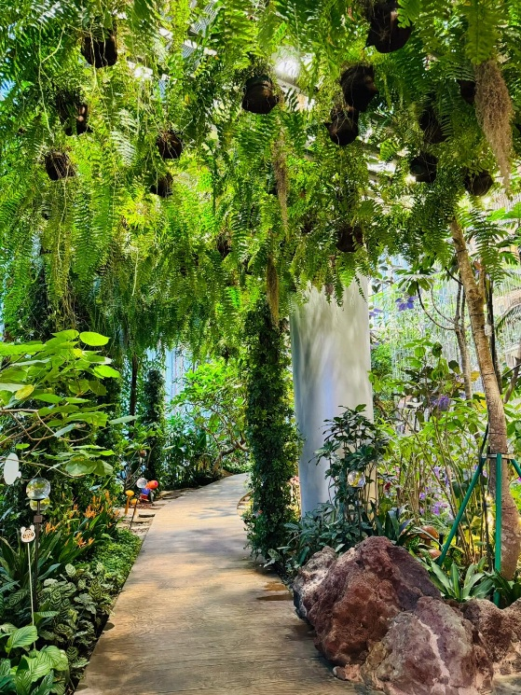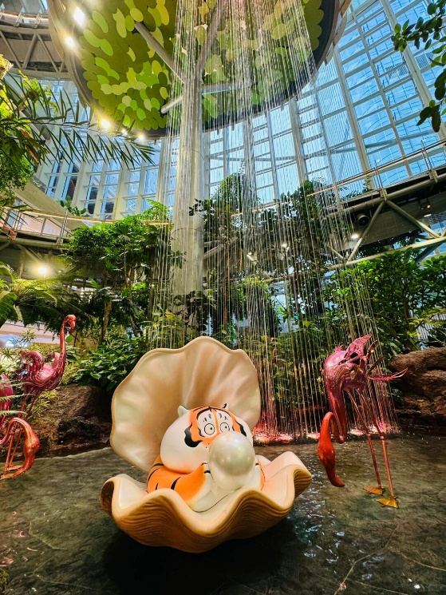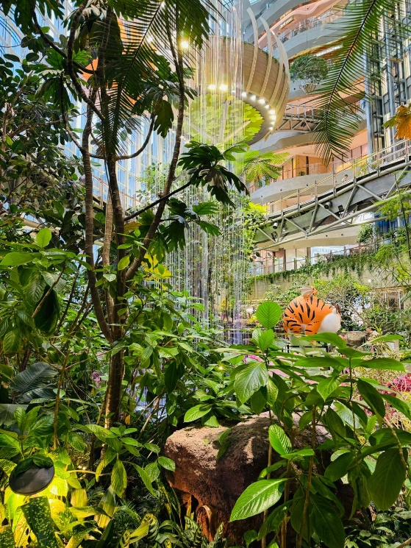

จากนั้นนำท่านสู่ จุดชมวิวฉางเจียฮุ่ย (Changjiahui Scenic Area) จุดชมวิวสำคัญของนครฉงชิ่ง ตั้งอยู่บริเวณจุดบรรจบของแม่น้ำแยงซีเกียงและแม่น้ำเจียหลิง ซึ่งเป็นจุดตัดของสองสายน้ำหลักที่มีความสำคัญทางประวัติศาสตร์และวัฒนธรรมของจีน พื้นที่แห่งนี้โดดเด่นด้วยทัศนียภาพอันงดงามของสายน้ำ เมือง และสะพานที่ทอดข้ามแม่น้ำ ให้ท่านได้สัมผัสเสน่ห์ของฉงชิ่งจากมุมมองพาโนรามา เหมาะสำหรับการถ่ายภาพ ชมวิว และดื่มด่ำบรรยากาศของเมืองที่ผสานธรรมชาติและความทันสมัยได้อย่างลงตัว ถือเป็นอีกหนึ่งจุดไฮไลต์ที่ไม่ควรพลาดในการมาเยือนฉงชิ่ง
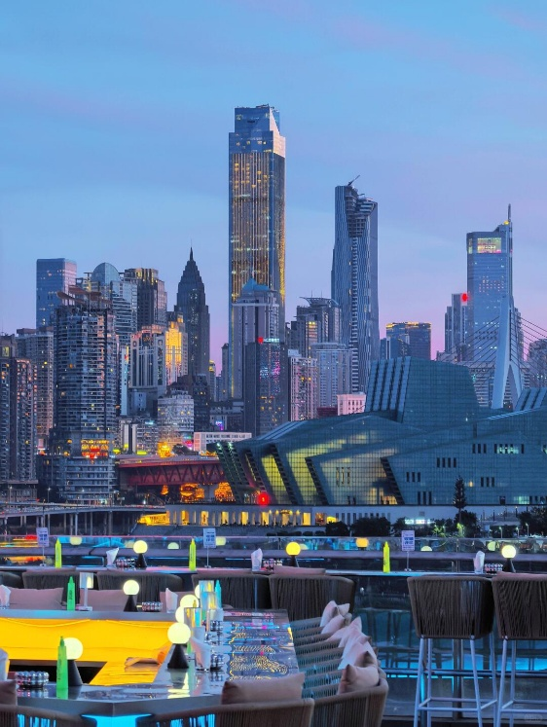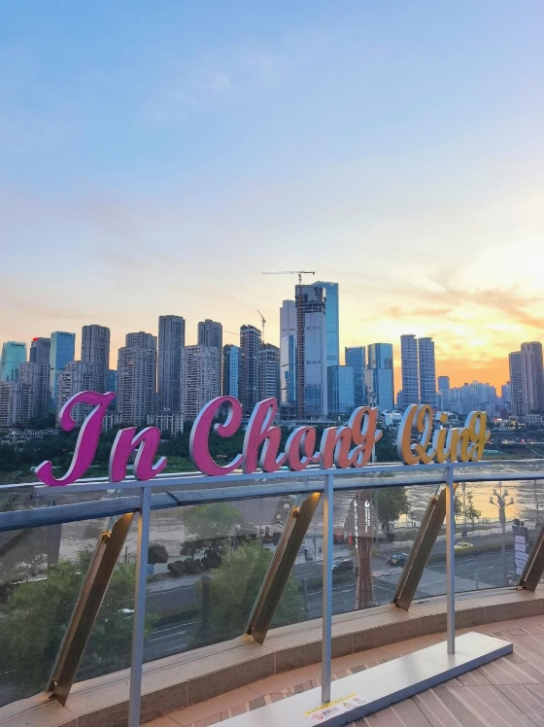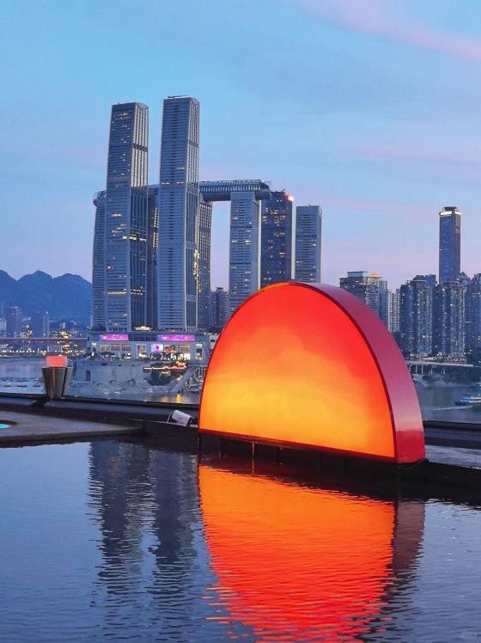
จากนั้นนำท่านเดินทางสู่ ถนนคนเดินเจี่ยฟางเป่ย (Jiefangbei Street) ตั้งอยู่บริเวณอนุสาวรีย์ปลดแอก ซึ่งสร้างขึ้นเพื่อรำลึกถึงชัยชนะในการทำสงครามกับญี่ปุ่น แต่ปัจจุบันกลายเป็นศูนย์กลางทางการค้าขนาดใหญ่ ใจกลางเมือง เต็มไปด้วยร้านค้ามากกว่า 3,000 ร้าน ซึ่งมีทั้งอาหาร ช้อปปิ้งมอลล์ขนาดใหญ่ ให้ท่านได้เดินชมและช้อปปิ้งกันอย่างจุใจ
ให้ท่านอิสระช็อปปิ้ง ณ ร้าน POP MART ศูนย์รวม ART TOY สุดน่ารัก ที่เป็นกระแสอยู่ในขณะนี้ เลือกซื้อกล่องสุ่มหลากหลายรุ่นไม่ว่าจะเป็น ลาบูบู้ มอลลี่ และอีกมากมายให้ท่านได้เลือกอย่างจุใจ
เย็น อิสระอาหารเย็นตามอัธยาศัย ณ ถนนคนเดินเจี่ยฟางเป่ย
สมควรแก่เวลานำท่านเดินทางสู่ ท่าอากาศยานนานาชาติฉงชิ่งเจียงเป่ย (CKG) เพื่อเดินทางกลับสู่ ประเทศไทย
วันที่ห้า ท่าอากาศยานนานาชาติฉงชิ่งเจียงเป่ย - ท่าอากาศยานดอนเมือง

02.10 น. ออกเดินทางสู่ กรุงเทพฯ โดยสายการบิน THAI LION AIR (SL) เที่ยวบินที่ SL931 (ไม่มีอาหารบริการบนเครื่อง)
04.20 น. เดินทางถึง ท่าอากาศยานดอนเมือง (DMK) โดยสวัสดิภาพ พร้อมความประทับใจ

